Jeugdzorgorganisatie onder verscherpt toezicht: te veel risico voor pupillen
Door: Anneke Stoffelen − 31/01/13, 05:00
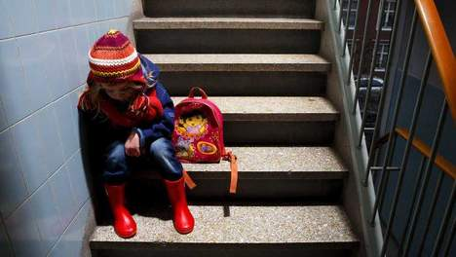
© anp. Meisje op de trap (archief)
De William Schrikker Groep, die jeugdzorg uitvoert voor tienduizend gehandicapte kinderen en jongeren, is woensdag onder verscherpt toezicht gesteld. Volgens de Inspectie Jeugdzorg worden pupillen onvoldoende beschermd tegen risico's zoals seksueel misbruik.

© Beeld uit een brochure van WSP
De inspectie baseert zich op eigen onderzoek, waarvoor 54 willekeurige dossiers zijn nagetrokken. De William Schrikker Groep (WSG) blijkt onder meer pleegouders onvoldoende vooraf te screenen en niet adequaat te reageren als er grote veranderingen optreden die een risico kunnen zijn voor het kind.
'In grote lijn komt het erop neer dat de medewerkers zeer betrokken zijn, maar dat er niet systematisch wordt gewerkt, risico's niet worden gedocumenteerd en niet goed onderling wordt overlegd', aldus een woordvoerder van de inspectie. Het verscherpt toezicht geldt voor één jaar.
Gehandicapte kinderen die door de rechter onder toezicht worden gesteld, komen doorgaans bij de WSG terecht. Die is, meer dan de reguliere Bureaus Jeugdzorg, gespecialiseerd in het werken met kinderen en ouders met een beperking. De WSG telt ongeveer duizend medewerkers en levert gezinsvoogden, jeugdreclasseerders en pleegzorg aan tienduizend kinderen door het hele land.
Aanleiding voor de Inspectie Jeugdzorg om de organisatie onder de loep te nemen, was een aantal meldingen van mogelijk seksueel misbruik in het najaar van 2011. De woordvoerder van de inspectie wil niet zeggen om hoeveel meldingen het gaat en hoe ernstig de aantijgingen zijn.
Nieuwe zaak
In het voorjaar van 2012, toen de inspectie al had besloten tot een grootschalig onderzoek, kwam er een nieuwe zaak bij. Ouders en kinderen deden aangifte van stelselmatige mishandeling in het christelijke gezinshuis De Loot in Nieuwleusen. De pleegmoe der zou kinderen slaan met stokken en mattenkloppers en ze voor straf op een koude gang laten slapen. De WSG plaatste tussen 1997 en 2009 kinderen bij de Loot. Uit een extern onderzoek bleek dat de WSG niet ingreep, hoewel er vanaf de eerste plaatsing signalen waren dat de zorg bij De Loot slecht was geregeld. Ook spraken gezinsvoogden hun pupillen niet of nauwelijks individueel, waardoor kinderen geen gelegenheid hadden om aan de bel te trekken over de misstanden.
Kinderen met een verstandelijke beperking lopen een verhoogd risico op seksueel misbruik. Wetenschappers van de Universiteit Leiden becijferden onlangs in opdracht van de commissie-Samson dat de kans dat verstandelijk beperkte jeugdzorgcliënten slachtoffer worden van seksueel misbruik drie keer groter is dan voor andere kinderen in de jeugdzorg, en tien keer groter dan voor kinderen die thuis bij hun ouders opgroeien.
http://www.volkskrant.nl/vk/nl/2686/Binnenland/article/detail/3385828/2013/01/31/Jeugdzorgorganisatie-onder-verscherpt-toezicht-te-veel-risico-voor-pupillen.dhtml

